高雄市立中正高中113學年度第1學期
國中第2次教學研究會議紀錄---國文領域
- 時間﹕民國113年11月11日(星期一)13:30~16:00。
- 地點﹕國中國文專科教室。
- 簽到表﹕如附件。
- 主席致詞：
此次為本學期第二次國文領域教學研究會議。全英資料庫已申請，相關資料與帳號密碼記得不要外流。教務主任提早調查有本土語證照的老師，在114年依自己的承載量回覆可以上幾個班級。
- 宣導事項﹕如議程
- 會議照片﹕
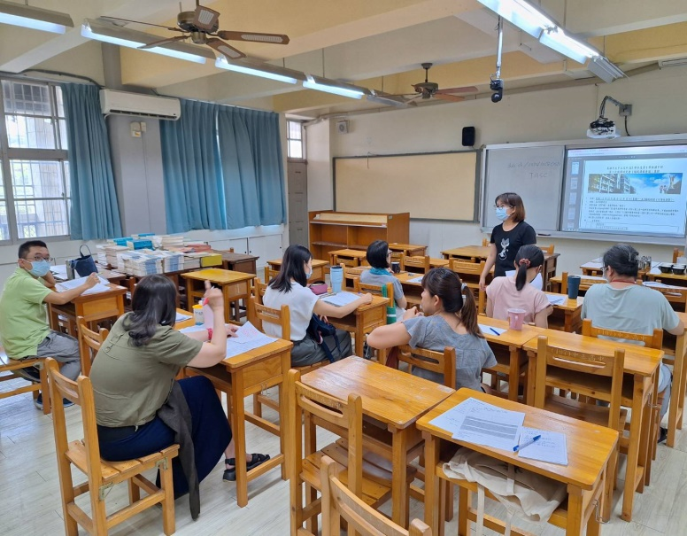 | 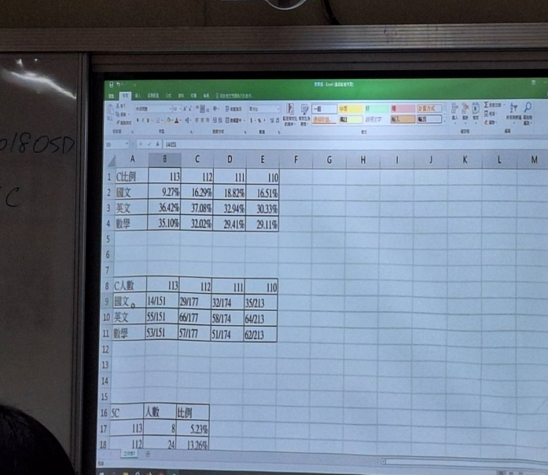
寒假學藝活動討論 | 學習扶助相關議題討論
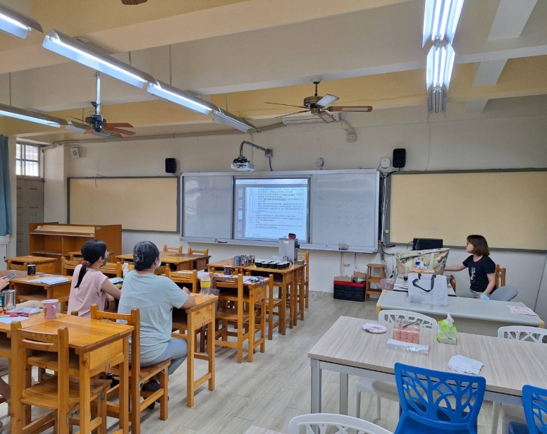 | 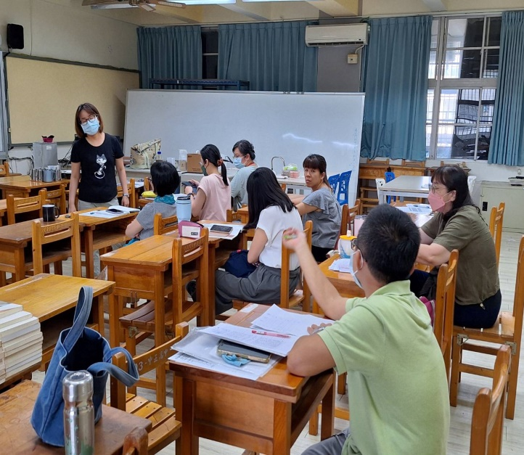
宣導事項 | 國語文競賽相關事項討論

- 討論事項
1.113學年度校內語文競賽預定於12月份辦理，請檢視實施計畫草案(如附件一)，如有建議直接劃記在附件上。(教學組)
●討論﹕1.報名之後如果無故棄賽（校內賽）是否可以建議給懲處；另，若有市賽培訓選手，無故不參與市賽，是否也能在辦法裡加註相關處理原則。
2.於星期三舉辦的項目，關於評審老師的課務，煩請教學組協助調課(台、客語朗讀與台語情境式演說)
2.指導競賽加班費申請方式再次說明(附件二)﹕
(1)自110學年度起，指導競賽申請補休/加班費，皆須至差勤系統申請加班並打退卡。
(2)請於本次教學研究會確認明年度(114學年)高雄市數學及自然科學競賽指教師名單。
(3)請特別注意，在差勤系統上申請加班打退卡後，會產生補休時數，但，使用補休後就不得申請該時段加班費。要申請加班費的老師，切勿使用該時段補休。
(4)「加班費申請打退卡指引」請參閱設備組附件。
●討論﹕已傳閱指導競賽加班費申請方式。加班須先申請，當天打卡退卡才有加班補休時數，並擇一申請加班費或補休，若申請加班費最多只有3小時。
因為目前各項指導老師尚未確認，調查科內老師加班選擇
加班費：怡君、玳勻、依庭
補休：謙妤、昭蓉、梅娟、宥蓁、建宗、素雯
3.本校近三年國中部會考5C人數逐年增加(109-7人-34.8%、110-15人-7.01%、111-17人-9.77%)，請國英數三科老師務必善用科技化評量結果，進行差異化教學，協助學生進行有效學習，並積極開設學習扶助班。113學年度學習扶助開設英文科由黃郁芬老師授課，本校預定114年接受學習扶助訪視。
●討論﹕國文科C的比例，110年→16.51%，111年→18.82%，112年→16.29%，113年→9.27%國文科是進步的，但還是希望老師們可利用科技化評量結果，進行差異化教學並積極開學習扶助班。
- 臨時動議或其他對學校建議(若無請填無)
●科內事務決議留存 | 1.關於上次精進教學計畫調整如下﹕英、數、自、社、國的順序，一個年段兩科，所以國文科114與115年不用做，116年要做，即休二年第三年做。就依輪序的伙伴來做，若有事無法做，必須自行調整。  2.關於國語文競賽交通方式的調查，教務處回覆﹕教學組於9/2有先提前寄mail給指導老師，請大家進入連結了解注意事項，學校因為提倡少紙化，所以請指導老師與學生能密切注意電子信箱的信件。  3. 關於晉級市賽選手的培訓學校回覆﹕以前只有晉級全國賽的選手才有培訓，今年112年新增動態前三名也有初賽進入市賽的培訓，但並没有收到兩天培訓的相關訊息。各位指導動態的老師心裡要有底，初賽網站上就有相關訊息，要主動注意關切。  4.設備組前小間的備課室用來當做動態語文競賽的使用，因為過髒還是希望用國文專科教室。
●建議  (僅告知不須行政回應) | 無
●建議或提案  (須行政回應) | 1.關於市辦國語文競賽學生交通方式﹕還是希望學校重視這件事，請學校協助集合學生，面會學生口頭告知注意事項，並且勾選前往方式，才不會因開學過於忙碌而遺漏訊息的情形發生。  2.寒輔討論：部分國三任課老師建議上課時間將九天改為五天，即2/3~2/7。
九、散會

